Vereinbarung zur Nutzung digitaler Endgeräte an der Schule | 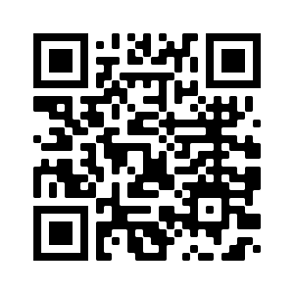  Link zur Nutzungsordnung

Verpflichtungserklärung der Schülerin/des Schülers:

Vor- und Nachname | Klasse

Hiermit bestätige ich, über die Regelunen zur Nutzung digitaler Endgeräte („Handynutzungsordnung“) der Schule (hier ggf. Schulnamen einfügen) informiert worden zu sein (siehe Link bzw. QR-Code oben).

Ich habe zur Kenntnis genommen, dass mein Smartphone (o.Ä.) bei unzulässiger Verwendung vorübergehend einbehalten werden kann.

Ich bin mir bewusst, dass meine Eltern bei Regelverstößen informiert werden und bei mehrmaligen oder schwerwiegenden Verstößen ein Nutzungsverbot über einen längeren Zeitraum ausgesprochen wird. Außerdem kann die Schule andere Erziehungs- und Ordnungsmaßnahmen veranlassen.

________________________ | _____________________________
Datum | Unterschrift

